Занятие
объединения «Автомоделист» 05.02.2022
Тема: «Классы моделей»

Изучить классы моделей и требования к ним

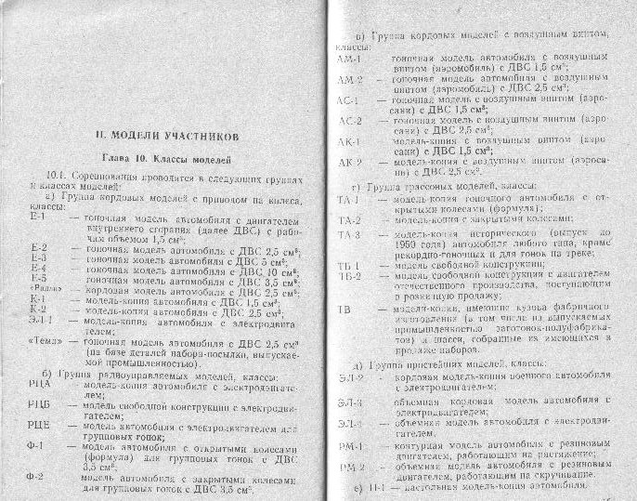
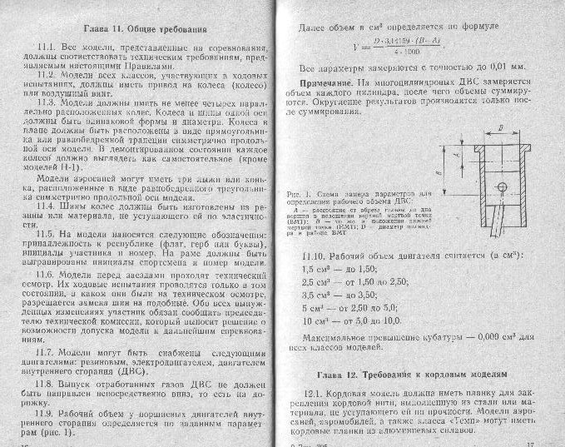

Электронная почта: cduttroslavl@mail.ru
Телефон для смс или whatsapp: +79156347856

